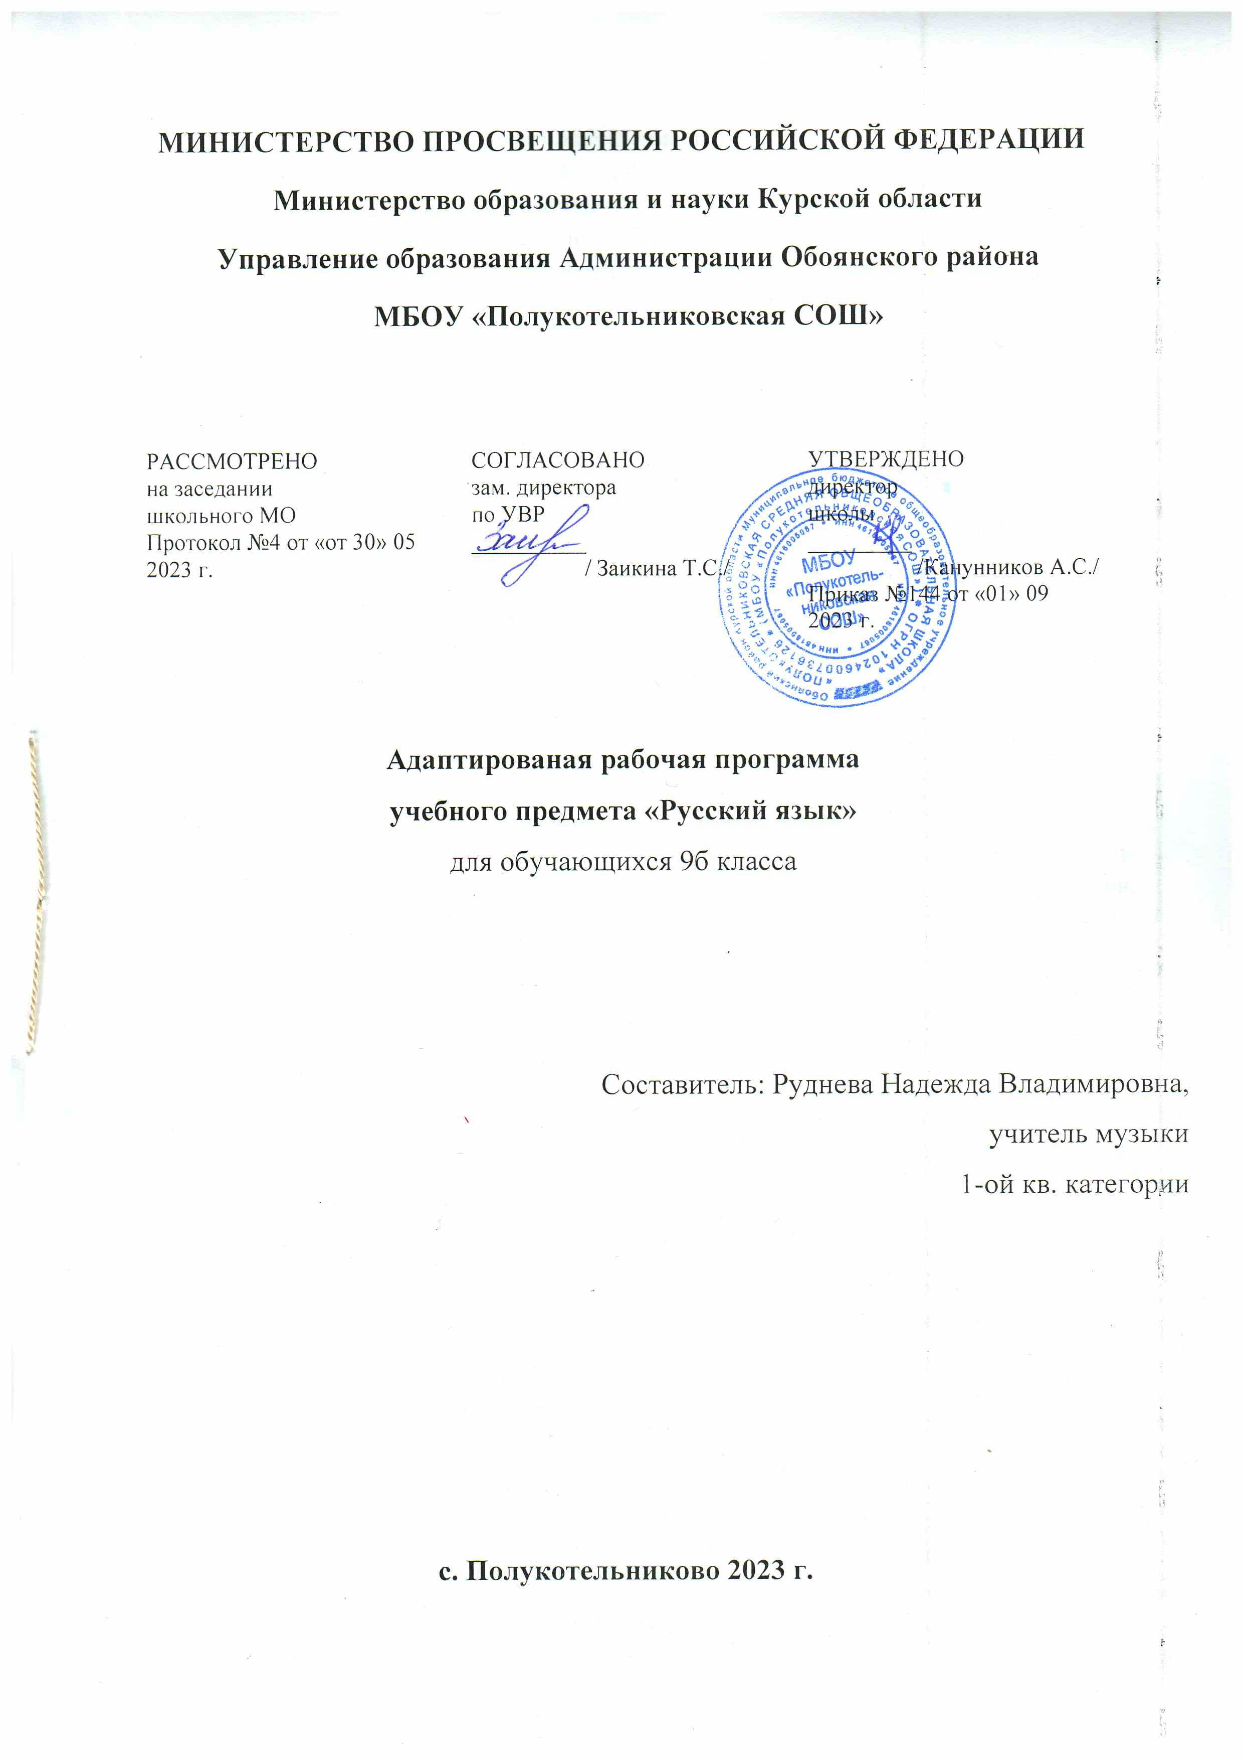
Пояснительная записка

Рабочая программа разработана на основе:
- Федеральный компонент государственного стандарта (начального общего образования, основного общего образования, среднего (полного) общего образования) по (предмету), утвержден приказом Минобразования России от 5.03.2004 г. № 1089.
- Федеральный государственный стандарт основного общего образования, утвержден приказом Министерства образования и науки Российской Федерации от 17 декабря 2010 г. № 1897.
- Закон Российской Федерации «Об образовании» (статья 7).
- Программы специальных (коррекционных) общеобразовательных учреждений VIII вида 5 – 9 классы в двух сборниках, сборник 1, допущено Министерством образования РФ , Москва. ВЛАДОС, 2010 год;
- В.В. Воронкова. Программа по письму и развитию речи для специальных (коррекционных) общеобразовательных учреждений VIII вида
5 – 9 классов к учебнику для 9 специального (коррекционного) класса VIII вида / Г. Галунчикова, Э.В. Якубовская.
Рабочая программа курса «Русский язык» в 9 классе рассчитана на 4 часа в неделю, общее число часов – 136 часа .
Рабочая программа обеспеченна соответствующим программе учебно - методическим комплектом:
Учебник: Русский язык 9 класс, учебник для специальных ( коррекционных ) образовательных учреждений 8 вида, авторы: Г. Галунчикова, Э.В. Якубовская. Допущено Министерством образования РФ, Москва «Просвещение» 2010г.
Согласно Федеральному базисному учебному плану данная рабочая программа предусматривает следующий вариант организации процесса обучения:
- в 9 классе – обучение в объёме 136 часа, согласно календарному графику - 34 учебных недели, в неделю 4 часа.
Вид рабочей программы: специальная (коррекционная) общеобразовательная программа.
В достижении намечаемых результатов обучения большое значение имеет преподавание в школе такого предмета как русский язык. Подготовка подрастающего поколения к практической деятельности немыслима без овладения русским литературным языком. Для каждого человека, на каком бы участке ему не пришлось работать после окончания школы, знание русского языка, умение свободно выражать свои мысли просто необходимо.
Русский язык в специальной (коррекционной) школе изучается на протяжении всех лет обучения.
Программа по русскому языку и развитию речи определяет содержание предмета и последовательность его прохождения по годам, учитывает особенности познавательной деятельности детей, обучающихся по программе 8 вида. Она направлена на разностороннее развитие личности учащихся, способствует их умственному развитию, обеспечивают гражданское, нравственное, эстетическое воспитание. Программа содержит материал, помогающий учащимся достичь того уровня общеобразовательных знаний и умений, который необходим им для социальной адаптации.
Цель:
Развитие речи, мышления, воображения школьников, способности выбирать средства языка в соответствии с условиями общения.
Задачи:
- Овладеть речевой деятельностью в разных ее видах (чтение, письмо, говорение, слушание);
- Формировать орфографические и пунктуационные навыки, речевые умения, обеспечивающие восприятие, воспроизведение и создание высказываний в устной и письменной форме;
- Обогащать словарный запас, умение пользоваться словарями разных типов;
Принцип коррекционной направленности обучения является ведущим. Поэтому особое внимание обращено на коррекцию имеющихся у отдельных учащихся специфических нарушений, на коррекцию всей личности в целом.
Данная рабочая программа рассчитана на учащихся 9 класса. Занятия по данной программе проводятся в форме урока (40 мин). Возможно уменьшение количества часов, в зависимости от изменения годового календарного учебного графика, сроков каникул, выпадения уроков на праздничные дни. На каждый изучаемый раздел отведено определенное количество часов, указанное в тематическом плане, которое может меняться (увеличиваться или уменьшаться) в зависимости от уровня усвоения темы учащимися . Поэтому важен не только дифференцированный подход в обучении, но и неоднократное повторение, закрепление пройденного материала.
Программа обеспечивает необходимую систематизацию знаний. Программный материал расположен концентрически: основные части речи, обеспечивающие высказывание (имя существительное, имя прилагательное, глагол), включены в содержание 5 и последующих классов с постепенным наращиванием сведений по каждой из названных тем.
Формы организации учебного процесса.
При обучении русскому языку используются следующие принципы: принцип коррекционно-речевой направленности, воспитывающий и развивающий принципы, принцип доступности обучения, принцип систематичности и последовательности, принцип наглядности в обучении, принцип индивидуального и дифференцированного подхода в обучении и т.д.
Коммуникативно-речевая направленность обучения делает более продуктивным решение коррекционно-развивающих задач, так как предполагает большую работу над значением таких языковых единиц, как слово, словосочетание, предложение, текст, и над способами выражения смыслового различия с помощью этих единиц.
При последовательном изучении курса русского языка может быть использован разноуровневый подход к формированию знаний с учетом психофизического развития, типологических и индивидуальных особенностей учеников.
Формы работы.
Основными видами классных и домашних письменных работ учащихся являются: тренировочные упражнения, словарные, выборочные, комментированные, зрительные, творческие, предупредительные, свободные, объяснительные диктанты, письмо по памяти, грамматический разбор, подготовительные работы перед написанием изложения или сочинения и т.д. В конце каждой темы проводится контрольная работа.
Контрольные работы могут состоять из контрольного списывания, контрольного диктанта, грамматического разбора и комбинированного вида работ (контрольного списывания с различными видами орфографических и грамматических заданий, диктанта и грамматического разбора и т.д.).
Оценка знаний учащихся осуществляется по результатам письменных, устных повседневных работ учащихся, текущих и итоговых контрольных работ.
Методы урока.
-словесные – рассказ, объяснение, беседа, работа с учебником и книгой
-наглядные – наблюдение, демонстрация, просмотр
-практические – упражнения, карточки, тесты
Для реализации основных целей и задач курса русского языка применяются разнообразные типы уроков:
-урок объяснения нового материала (урок первоначального изучения материала;
-урок закрепления знаний, умений, навыков (практический урок);
-урок обобщения и систематизации знаний (повторительно-обобщающий урок);
-комбинированный урок;
-нестандартные уроки (литературная гостиная, урок-викторина, урок-игра и др.)
Используются ТСО: видеофрагменты фильмов
(DVD), компьютерные презентации, музыкальные композиции (ПК, магнитофон)

Содержание программы

№ | Содержание
1Повторение | Простое предложение. Виды предложений по интонации. Главные и второстепенные члены предложения. Простое предложение с однородными членами. Знаки препинания при однородных членах с союзом И и без союза. Обращение. Знаки препинания при обращении. Сложное предложение без союза, с союзами и союзными словами.
2 Предложение
3 Звуки и буквы | Гласные и согласные звуки. Твердые и мягкие согласные. Звонкие и глухие согласные. Ударные и безударные гласные. Разделительный мягкий и твердый знаки.
4 Состав слова
5 Имя существительное | Значение имени существительного в речи. Грамматические признаки имени существительного. Склонение имени существительного. Ударные и безударные окончания. Морфологический разбор имени существительного. Существительные с шипящей на конце.
6 Имя прилагательное. | Роль прилагательного в речи. Связь имени прилагательного с именем существительным. Безударные окончания прилагательных. Правописание прилагательных на –ИЙ, -ЬЯ, -ЬЕ, -ЫЕ. Морфологический разбор имени прилагательного.
7 Местоимение | Личное местоимение как часть речи. Лицо и число местоимений. Склонение. Личные местоимения с предлогами. Правописание местоимений 3 лица. Заметка-сочинение.
8 Глагол | Различение глаголов по значению. Грамматические признаки глаголов. Род и число глаголов прошедшего времени. Правописание глаголов неопределенной формы на –СЯ. Правописание частицы НЕ с глаголами. Изменение глагола по лицам и числам. Правописание глаголов 2 лица единственного числа. Спряжение глаголов. Правописание окончаний 1 и 2 спряжений. Правописание безударных окончаний. Повелительная форма глаголов. Правописание глаголов повелительной формы. Мягкий знак в глаголах. Описание картины В.Поленова «Московский дворик». Сочинение-рассуждение.
9 Наречие | Наречие как часть речи. Наречия, обозначающие время, место, способ действия. Правописание наречий с А и О на конце. Наречия в памятках по трудовому обучению.
10 Имя числительное | Имя числительное как часть речи. Числительные количественные и порядковые. Правописание числительных от 5 до 20 и 30, от 50 до 80, от 500 до 900, правописание числительных 90, 200, 300, 400. Числа в деловых бумагах.
11 Части речи | Части речи. Отличительные признаки прилагательного и порядкового числительного. Различение прилагательного и наречия. Различие имени существительного и местоимения.
12 Предложение | Простое предложение. Главные и второстепенные члены предложения. Предложения распространенные и нераспространенные предложения с однородными членами. Обращение, знаки препинания при обращении. Сложное предложение. Предложения с союзами и без союзов. Прямая речь. Знаки препинания при прямой речи.

Календарно-тематическое планирование

№ п/п | Тема урока | Кол-во часов | Дата  план | Дата  факт | Приме  чание
1 | Предложение. Текст | 1 | 01.09
2 | Предложение. Текст | 1 | 04.09
3 | Однородные члены предложения | 1 | 05.09
4 | Обращение | 1 | 07.09
5 | Сложные предложения | 1 | 08.09
6 | Распространение предложений | 1 | 11.09
7 | Составление сложных предложений | 1 | 12.09
8 | Контрольные вопросы и задания | 1 | 14.09
9 | Состав слова. Текст | 1 | 15.09
10 | Корень и однокоренные слова | 1 | 18.09
11 | Образование слов с помощью суффиксов | 1 | 19.09
12 | Образование слов с помощью приставок | 1 | 2109
13 | Правописание в корне и приставке | 1 | 21.09
14 | Составление рассказа по плану |  | 22.09
15 | Сложные слова | 1 | 25.09
16 | Сложносокращенные слова | 1 | 26.09
17 | Состав слова.Закрепление знаний | 1 | 28.09
18 | Контрольные вопросы и задания | 1 | 29.09
19 | Части речи. Существительное.Грамматические признаки | 1 | 02.10
20 | Значение существительных в речи.Значение предметности | 1 | 03.10
21 | Диктант | 1 | 05.10
22 | Работа над ошибками | 1 | 06.10
23 | Существительные, близкие и противоположные по значению | 1 | 09.10
24 | Существительные, обозначающие черты характера | 1 | 10.10
25 | Использование существительных для сравнения одного предмета с другим | 1 | 12.10
26 | Склонение существительных в единственном и множественном числе | 1 | 13.10
27 | Правописание безударных окончаний существительных | 1 | 16.10
28 | Знакомство с несклоняемыми существительными | 1 | 17.10
29 | Сочетание прилагательных с несклоняемыми существительными | 1 | 19.10
30 | Употребление глаголов в прошедшем времени с несклоняемыми существительными | 1 | 20.10
31 | Существительное.Закрепление и обобщение знаний | 1 | 23.10
32 | Р/р.Описание картины В.Перова «Тройка» |  | 24.10
33 | Контрольная работа по теме «Имя существительное» | 1 | 26.10
34 | Работа над ошибками | 1 | 27.10
35 | Прилагательное.Грамматические признаки | 1 | 06.11
36 | Значение прилагательного в речи. Значение признака предмета | 1 | 07.11
37 | Употребление прилагательных в прямом и переносном значении | 1 | 09.11
38 | Склонение прилагательных.Согласование прилагательных с существительными | 1 | 10.11
39 | Правописание падежных окончаний прилагательных | 1 | 13.11
40 | Прилагательные, обозначающие признак по принадлежности | 1 | 14.11
41 | Склонение прилагательных в мужском и среднем роде на -ий, -ье | 1 | 16.11
42 | Склонение прилагательных в женском роде на -ья | 1 | 17.11
43 | Склонение прилагательных во множественном числе на -ьи | 1 | 20.11
44 | Склонение прилагательных .Закрепление и обобщение знаний | 1 | 21.11
45 | Контрольная работа по теме «Имя прилагательное». | 1 | 23.11
46 | Работа над ошибками | 1 | 24.11
47 | Местоимение. Грамматические признаки | 1 | 27.11
48 | Значение местоимений в речи | 1 | 28.11
49 | Употребление местоимений в тексте | 1 | 30.11
50 | Лицо и число местоимений | 1 | 01.12
51 | Изменение местоимений по падежам | 1 | 04.12
52 | Правописание местоимений с предлогами | 1 | 05.12
53 | Правописание личных местоимений 3-го лица | 1 | 07.12
54 | Местоимение.Закрепление и обобщение знаний | 1 | 08.12
55 | Контрольная работа по теме «Местоимение» | 1 | 11.12
56 | Работа над ошибками | 1 | 12.12
57 | Глагол.Грамматические признаки | 1 | 14.12
58 | Значение глаголов в речи.Значение действия предмета | 1 | 15.12
59 | Глаголы, близкие и противоположные по значению | 1 | 18.12
60 | Использование глаголов для выражения сравнения | 1 | 19.12
61 | Употребление глаголов в прямом и переносном значении | 1 | 21.12
62 | Р/р.Описание картины В.Д. Поленова «Московский дворик» | 1 | 22.12
63 | Употребление глаголов со значением отрицания | 1 | 25.12
64 | Употребление глаголов со значением отрицания. Частица – не | 1 | 26.12
65 | Неопределенная форма глагола.Выделение глаголов в неопределенной форме | 1 | 28.12
66 | Правописание глаголов в неопределенной форме | 1 | 29.12
67 | Изменение глаголов по лицам и числам. Различение глаголов по лицам и числам | 1 | 08.01
68 | Изменение формы лица и числа глагола | 1 | 09.01
69 | Правописание глаголов 2-го лица единственного числа | 1 | 11.01
70 | Повелительная форма глагола | 1 | 12.01
71 | Правописание глаголов в повелительной форме | 1 | 15.01
72 | Правописание глаголов в повелительной форме | 1 | 16.01
73 | Использование в речи глаголов в повелительной форме | 1 | 18.01
74 | Правописание глаголов. Закрепление знаний | 1 | 19.01
75 | Глагол. Закрепление знаний | 1 | 22.01
76 | Р/р.Деловое письмо: автобиография | 1 | 23.01
77 | Контрольные вопросы и задания | 1 | 25.01
78 | Контрольная работа по теме «Глагол» | 1 | 26.01
79 | Работа над ошибками | 1 | 29.01
80 | Наречие как часть речи | 1 | 30.01
81 | Наречия, противоположные и близкие по значению | 1 | 01.02
82 | Употребление наречий с глаголами, обозначающими речевую деятельность | 1 | 02.02
83 | Употребление сочетаний наречий с глаголами в прямом и переносном значениях | 1 | 05.02
84 | Правописание наречий с а и о на конце | 1 | 06.02
85 | Правописание наречий с а и о на конце | 1 | 08.02
86 | Различие наречий и прилагательных | 1 | 09.02
87 | Наречие. Закрепление знаний | 1 | 12.02
88 | Р/р. Описание картины В.Перова «Приезд гувернантки в купеческий дом» по плану | 1 | 13.02
89 | Контрольные вопросы и задания | 1 | 15.02
90 | Работа над ошибками | 1 | 16.02
91 | Имя числительное как часть речи | 1 | 19.02
92 | Простые и составные числительные | 1 | 20.02
93 | Словосочетания с числительными | 1 | 22.02
94 | Правописание числительных от 5 до 20 и 30. | 1 | 26.02
95 | Правописание числительных от 50 до 80; от 500 до 900 | 1 | 27.02
96 | Различие числительных с мягким знаком (ь) на конце и в середине слова | 1 | 29.02
97 | Правописание числительных 90, 200, 300, 400 | 1 | 01.03
98 | Числительные. Закрепление знаний | 1 | 04.03
99 | Р/р. Деловое письмо: доверенность | 1 | 05.03
100 | Контрольные вопросы и задания | 1 | 07.03
101 | Работа над ошибками | 1 | 11.03
102 | Предложение.Различение простых и сложных предложений | 1 | 12.03
103 | Союз и в простых и сложных предложениях | 1 | 15.03
104 | Сложные предложения с союзом что | 1 | 25.03
105 | Сложные предложения с союзом чтобы | 1 | 26.03
106 | Сло6ные предложения с союзом потому что | 1 | 28.03
107 | Сложные предложения с союзом когда | 1 | 29.03
108 | Сложные предложения. Закрепление знаний | 1 | 01.04
109 | Р/р. Деловое письмо: объяснительная записка | 1 | 02.04
110 | Предложение. Закрепление знаний | 1 | 04.04
111 | Р/р. Деловое письмо: написание письма |  | 05.04
112 | Контрольные вопросы и задания | 1 | 08.04
113 | Диктант | 1 | 09.04
114 | Работа над ошибками | 1 | 11.04
115 | Повторение. Повторение. Состав слова. Корень слова. Образование однокоренных слов | 1 | 12.04
116 | Словосочетания, состоящие из разных частей речи | 1 | 15.04
117 | Сравнения | 1 | 16.04
118 | Части речи в предложении | 1 | 18.04
119 | Словосочетания | 1 | 19.04
120 | Сложное предложение. Знаки препинания. | 1 | 22.04
121 | Р/р. Письменный пересказ | 1 | 23.04
122 | Работа с диалогом | 1 | 25.04
123 | Упражнения в правописании сложных предложений с союзами | 1 | 26.04
124 | Упражнения в правописании сложных предложений с союзами | 1 | 02.05
125 | Сложное предложение с союзными словами. | 1 | 03.05
126 | Упражнения в правописании сложных предложений с союзными словами | 1 | 06.05
127 | Р/р Написание сочинения творческого характера с использованием данных предложений. | 1 | 07.05
128 | Прямая речь. Кавычки при прямой речи и двоеточие при ней. | 1 | 13.05
129 | Упражнения в правописании предложений с прямой речью | 1 | 14.05
130 | Обобщение по теме «Предложение». | 1 | 16.05
131 | Повторение | 1 | 17.05
132 | Повторение | 1 | 20.05
133 | Резерв | 1 | 21.05
134 | Резерв | 1 | 23.05
135 | Резерв | 1 | 24.05
136 | Резерв | 1 | 27.05

Требования к уровню подготовки обучающихся

- списывать текст целыми словами и словосочетаниями;
- писать под диктовку текст с изученными орфограммами (55—60 слов);
- делить текст на предложения;
- выделять тему текста, участвовать в обсуждении основной мысли;
- писать небольшое по объёму изложение и сочинение творческого характера;
- строить простые распространённые и нераспространённые предложения, предложения с однородными членами, сложные предложения;
главные и второстепенные члены предложения; однородные члены предложения
- разбирать слова по составу, образовывать слова с помощью приставок и суффиксов;
- подбирать однокоренные слова, образовывать слова с помощью приставок и суффиксов;
- способы проверки написания гласных и согласных в корне слов;
- алфавит;
- наиболее распространённые правила проверки слов.
- названия частей речи, их значение, использование в речи;
- доказывать принадлежность слов к определенным частям речи, ориентируясь на их значение и вопрос с помощью опорных таблиц;
- названия частей речи, их значение, использование в речи;
- доказывать принадлежность слов к определенным частям речи, ориентируясь на их значение и вопрос с помощью опорных таблиц названия частей речи, их значение, использование в речи;
- доказывать принадлежность слов к определенным частям речи, ориентируясь на их значение и вопрос, с помощью опорных таблиц названия частей речи, их значение, использование в речи;
- доказывать принадлежность слов к определенным частям речи, ориентируясь на их значение и вопрос, с помощью опорных таблиц писать небольшое по объёму изложение и сочинение творческого характера;
- оформлять все виды деловых бумаг
- строить простые распространённые и нераспространённые предложения, предложения с однородными членами, сложные предложения;
- использовать в устной речи сложноподчиненные предложения при ответе на вопрос;
- главные и второстепенные члены предложения;

Список литературы

- «Программы специальных (коррекционных) общеобразовательных учреждений 8 вида. 5 – 9 классы. Сборник 1». Москва. Владос. 2000г.
- Аксенова А.К. «Методика обучения русскому языку в коррекционной школе». Москва. Владос. 2001г.
- Галунчикова Н.Г. Якубовская Э.В. «Русский язык. 9 класс». Москва. Просвещение. 2018г.
- Ефименкова Л.Н. «Коррекция устной и письменной речи учащихся старших классов». Москва. Владос. 2001г.
- Чендулаева Е.Г. «Грамматика русского языка в таблицах». Москварика.Альфа.2005г.

